Ю. Е. Лавренко
Лабораторная работа 4
Ионосферное распространение декаметровых волн
Цель работы – исследование распространения декаметровых (3 МГц- 30МГц) волн путем отражений от ионосферы
Наша планета окружена атмосферой, плотность которой уменьшается по мере удаления от поверхности Земли. В дневное время под влиянием ультрафиолетового и рентгеновского излучения солнца на высотах, где плотность газов сравнительно невысока (выше 50 - 60 км) происходит ионизация атмосферы (из атомов газов выбиваются электроны и образуются положительно заряженные частицы – ионы и отрицательно заряженные электроны). Так как масса ионов на несколько порядков больше массы электронов, электромагнитное поле (ЭМП) взаимодействует, в основном, с электронами, приводя их в упорядоченное движение и создавая электрические токи (такое состояние газов называется плазмой). Ионизированные области атмосферы называются «ионосферой» (И). Свойства И зависят от частоты электромагнитного поля (диэлектрическая проницаемость И есть частотно-зависимая величина и на невысоких частотах ( до сотен кГц) она может принимать отрицательные значения, что приводит к полному отражению волны от нижних слоев И). Степень ионизации также зависит от угла падения солнечных лучей на поверхность земли: в экваториальной зоне она существенно больше, чем в приполярной. Для низких частот степень ионизации И в течение суток и во все времена года достаточна для того, чтобы ЭМП не выходило за пределы земной атмосферы. Для частот выше 3 МГц влияние И (определяемое объемной плотностью свободных электронов) начинает оказывать существенное влияние на распространение ЭМП. Поля с частотами более 100 МГц обычно проходят через И без отражений. Декаметровые (ДКМВ) волны (частоты 3-30 МГц) образуют два вида волн: поверхностную (земную) волну, распространяющуюся в пределах видимого горизонта (порядка нескольких десятков км) и «ионосферную» волну (ИВ), которая распространяется вверх под углом к земной поверхности, отражается от И, возвращается к поверхности земли, от которой опять отражается, уходит к ионосфере, отражается от нее и возвращается к земле (двухскачковое распространение). Область между покрытием земной волной и приходом отраженной называется «мертвой» зоной и имеет протяженность порядка 1000-3000 км. Отражение происходит обычно от слоев F₁ или F₂, располагающихся на высотах 300 – 400 км. Такое «скачкообразное» распространение ДКМВ позволяет обеспечить дальнюю связь при относительно небольшой мощности передатчика и простой антенной системе.
Плотность свободных электронов (ПСЭ) в И зависит от географической широты местоположения, времени суток, времени года и солнечной активности. Активность определяется усредненным (обычно за месяц) числом солнечных пятен (ЧСП) – числом Вольфа (SSN – Sun Spot Number). На рис. 1 приведен график ЧСП начиная с момента начала наблюдения.
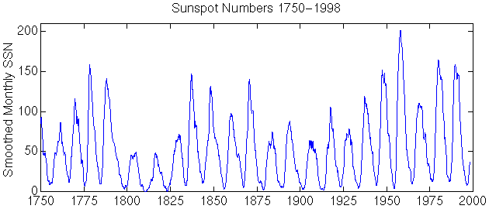
Рис. 1
График имеет квазипериодическую структуру со средним периодом порядка 11 лет. Похоже, что существует и больший период (порядка 100 лет), однако ограниченность времени наблюдений не позволяет его определить точно. Солнечные «пятна» представляют собой области на поверхности солнца с мощным излучением ультрафиолетовых и рентгеновских лучей. В настоящее время активность Солнца определяется также по плотности его излучения на длине волны 10.7 см. Обе оценки связаны практически линейной зависимостью. Таким образом, при расчетах линий радиосвязи (ЛРС) на ДКМВ необходимо учитывать много факторов: положение точек передачи и приема, мощность передатчика, параметры антенных систем на концах линии связи, время суток, время года, значение ЧСП. Для эффективной работы ЛРС необходимо определить оптимальные значения частот для дня и ночи, времени года, при разных уровнях солнечной активности.
В этой лабораторной работе ЛРС исследуется с помощью программы ITSHFBC (иначе называемой VOACAP), которая позволяет рассчитывать ЛРС между определенными пунктами, а так же пространственное распределение на поверхности земли некоторых параметров сигнала (отношение сигнал/шум [ОСШ – SNR], максимальная применимая частота [МПЧ – MUF] и другие; всего порядка 20 различных параметров) при передаче из определенного пункта. Основным параметром, определяющим качество принимаемого сигнала, является отношение сигнал/шум (ОСШ) на приемном конце ЛРС. Для того, чтобы сигнал мог быть принят без ошибок и искажений, его мощность должна превышать мощность шума, сопутствующего сигналу (за счет атмосферных, индустриальных и космических помех) и создаваемого приемным устройством. Таблица необходимых значений ОСШ для разных видов модуляции приведена ниже.
Таблица 1
Вид модуляции | Полоса спектра | ОСШ дБ/Гц | ОСШ на входе приемника дБ
Амплитудная мод. | 6 кГц | 51 | 13.23
Однополосная мод. | 3 кГц | 48 | 13.23
Телеграфный сигн. | 100 Гц | 31 | 11
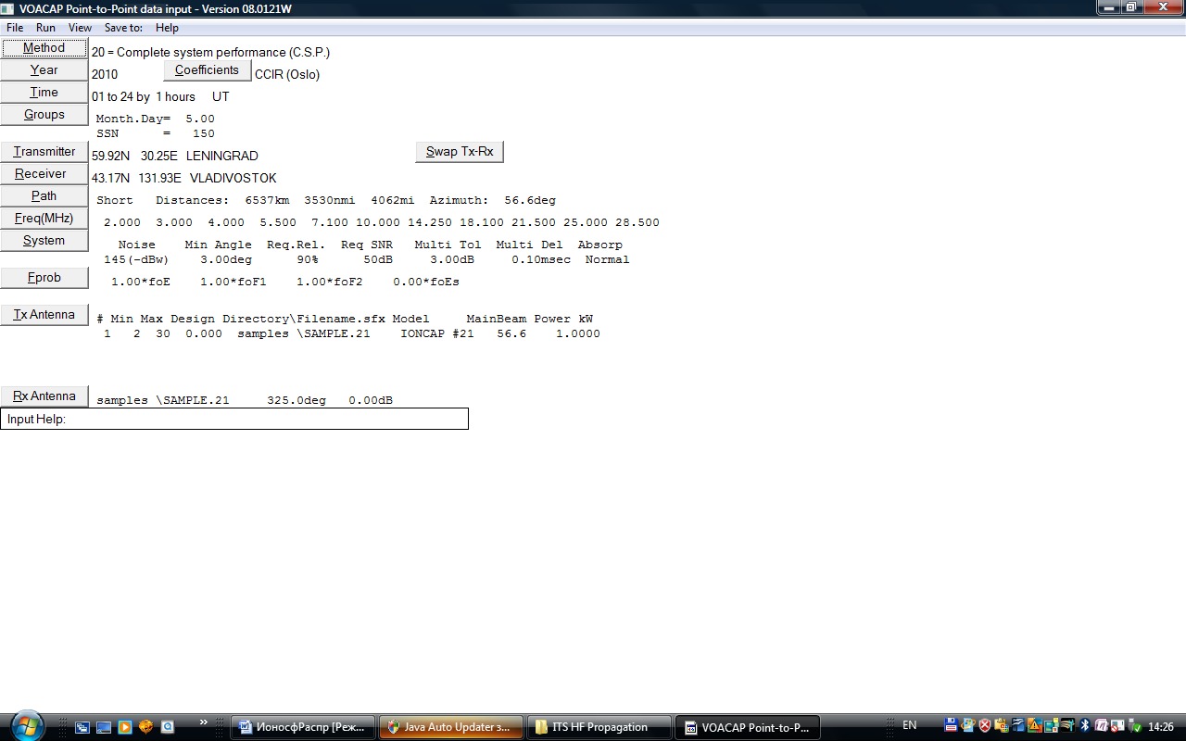
Рис. 2

В программе под ОСШ подразумевается отношение мощности принимаемого сигнала во всей полосе его спектра к мощности шума, отнесенного к полосе 1 Гц. Необходимое ОСШ на входе приемника меньше (по абсолютной величине) ОСШ в дБ/Гц на величину 10logΔf, где Δf – ширина спектра сигнала в Гц. ЛРС между определенными пунктами рассматривается с помощью подпрограммы VOACAP, пространственное распределение параметров сигнала – с помощью подпрограммы VOAAREA. . В библиотеке заданий имеется 10 файлов различных ЛРС ( например Петербург – Анадырь, Петербург – Ташкент и др.) между Петербургом (в программе Ленинград) с другими городами.
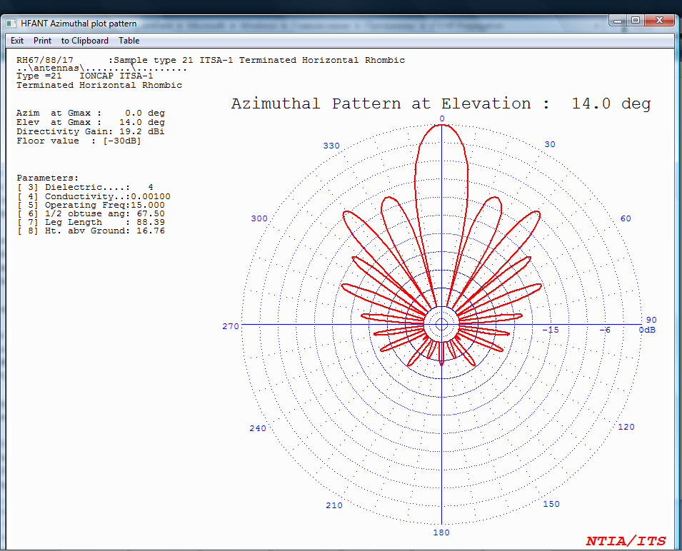
В качестве примера рассмотрим вариант ЛРС Санкт-Петербург – Владивосток. Щелкнув по иконке ITS HF Propagation, выбираем VOACAP. На дисплее появляется окно файла saved\default.voa. В меню File/Open откроем файл \default\vladivos.voa, на дисплее появится окно рис.2. Все исходные данные (кроме месяца и ЧСП) внесены в задание. Студентам придется менять данные только в строке Groups:
Рис. 3
месяц (1 – 12), ЧСП (SSN). Исследуются 4 варианта: зима (январь – 1) ЧСП – 25 (низкая активность солнца), 150 – (высокая активность), лето (июнь – 6) при тех же значениях ЧСП. Во всех случаях используется передатчик мощностью 1 кВт и антенна – нагруженный ромб с усилением в среднем 15дБи (буква «и» означает сравнение с изотропным излучателем, который излучает по всем направлениям одинаковую мощность и имеет условное усиление 0 дБ) как на передающем, так и на приемном концах ЛРС. Диаграммы направ-

ленности (ДН) этой антенны приведены на рис. 3 (азимутальная – в горизонтальной плоскости) и рис. 4 (угломестная – в вертикальной плоскости). ДН и усиление зависят от частоты и параметров подстилающей поверхности в районе
Рис. 4

расположения антенны – почва, вода (это учитывается программой). На рисунках приведены диаграммы для частоты 15 МГц – середины ДКМВ. Усиление антенны растет при увеличении частоты и падает при ее уменьшении. Щелкнув по строке Groups устанавливаем месяц 1 (январь), SSN =25 и нажимаем на кнопку Accept (принять). Затем в меню Run выбираем Graph, в появившемся окне параметров выбираем SNR (ОСШ), после чего появляется «квазитрехмерный» график рис. 5, где по горизонтальной оси отложено время от 0 до 24 часов UTC ( т.н. «универсальное время», совпадает с гринвическим), а по вертикальной – частоты в МГц. ОСШ грубо представляется цветными областями (каждый цвет соответствует интервалу в 10 дБ), а точные значения можно получить (в строке под меню) с указанием значения ОСШ, времени и частоты, щелкнув мышью внутри цветной области. Черная линия определяет MUF (максимальная применимая частота), синяя – FOT (оптимальная частота связи). Справа сверху приведена легенда карты, где каждому цвету соответствует определенный интервал ОСШ (SNR) в дБ.
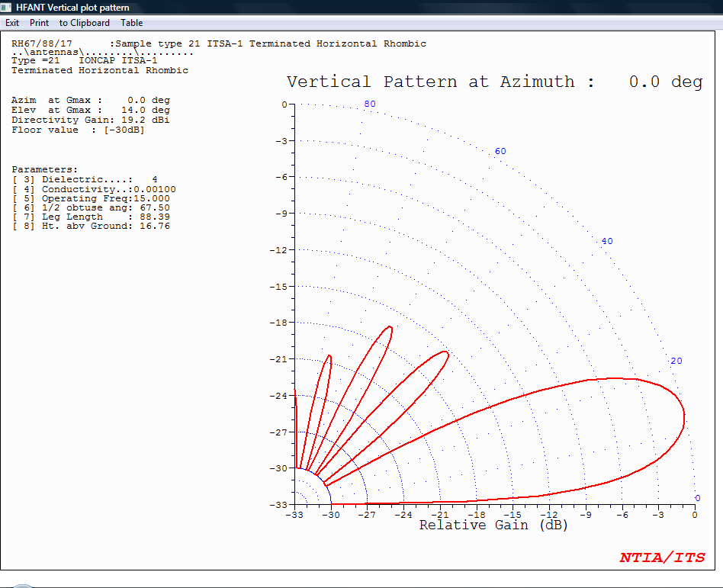

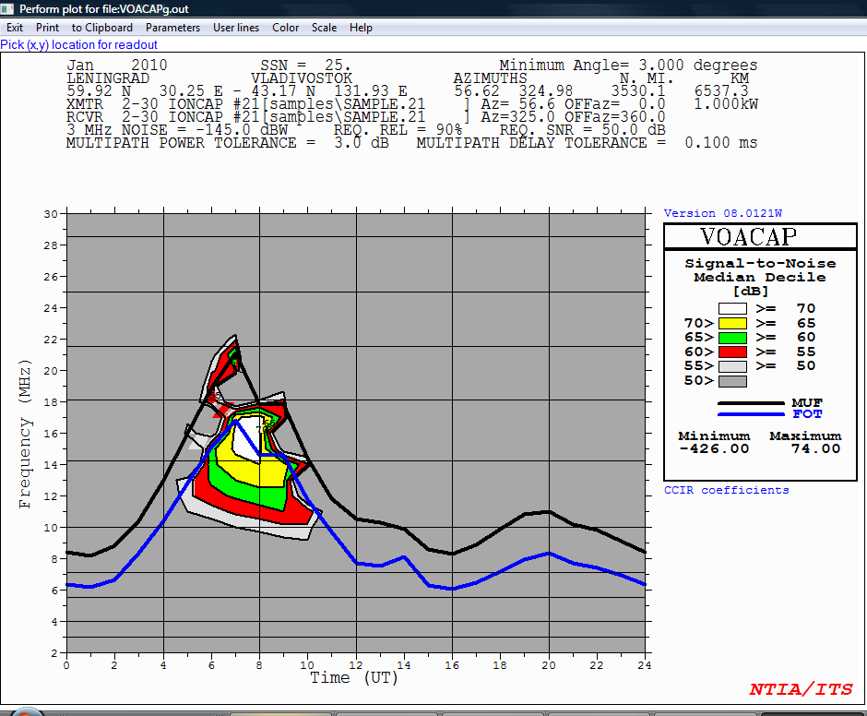

Рис. 5
Судя по графику связь между Петербургом и Владивостоком возможна только с 4.30 до 10 UTC на частотах от 10 до 14 МГц (по московскому времени с 8.30 до 14 часов; московское время опережает UTC на 4 часа).
Вернемся в исходное окно, убрав графики, откроем строку Groups, заменим ЧСП на 150 – высокая солнечная активность, после чего обязательно снова нажать на кнопку Accept (принять). Проделав те же операции, получаем график рис. 6, из которого видно, что связь на частотах 8 -10 МГц обеспечивается с 12 до 22 UTC, а на частотах с 12 до 22 МГц с 5 до 10 UTC. В промежутке с 6 до 8 UTC связь возможна также на частотах до 30 МГц. Теперь рассмотрим летний период (июль), сначала при малой солнечной активности. (ЧСП=25). Сделав соответствующие замены в строке Groups, получаем график рис. 7. Из него видно, что связь возможна круглые сутки, но в относительно ограниченном диапазоне частот: ночью на 14 – 16 МГц, днем 10 -18 МГц, вечером 10 – 14 МГц.
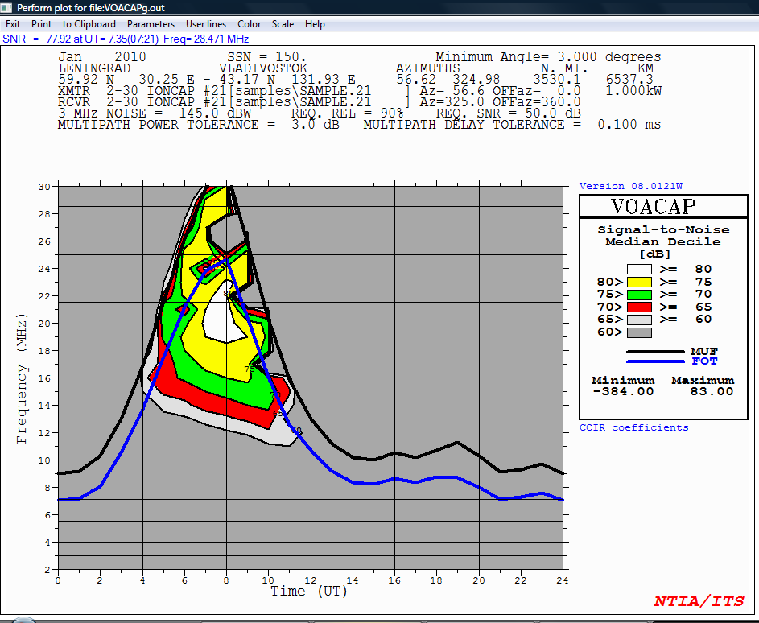

Рис. 6
Для ЧСП 150 получаем график рис. 8. Диапазон частот в случае высокой активности шире: от 12 до 18 МГц на интервале 4-10 часов UTC, а в более узком временном интервале можно использовать частоты до 30 МГц. Теперь рассмотрим летний период. Откроем строку Groups, изменим номер месяца на 6 (июнь), а SSN на 25. Проделав те же операции, что и ранее, получаем график рис. 7, а для SSN 150 – рис.8. В летний период ЛРС может функционировать круглые сутки. При малой активности солнца в диапазоне 12-14 МГц во временном интервале 20 – 8 часов UTC и в диапазоне 10-18 МГц в интервале 8-20 часов UTC.

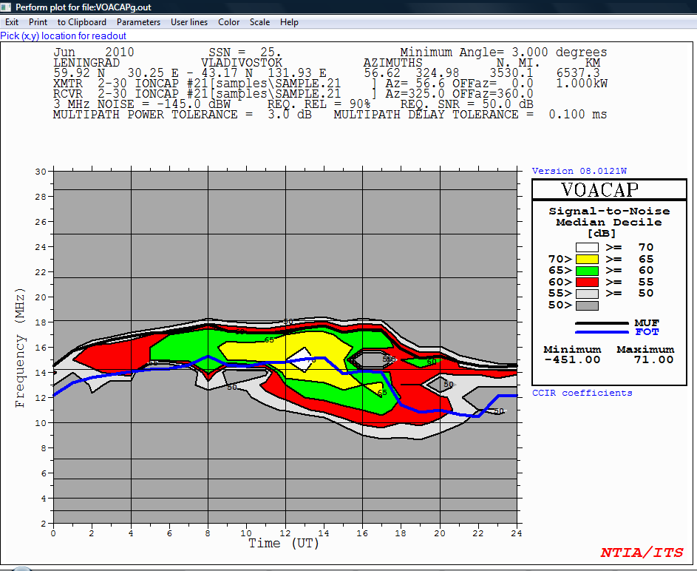

Рис. 7
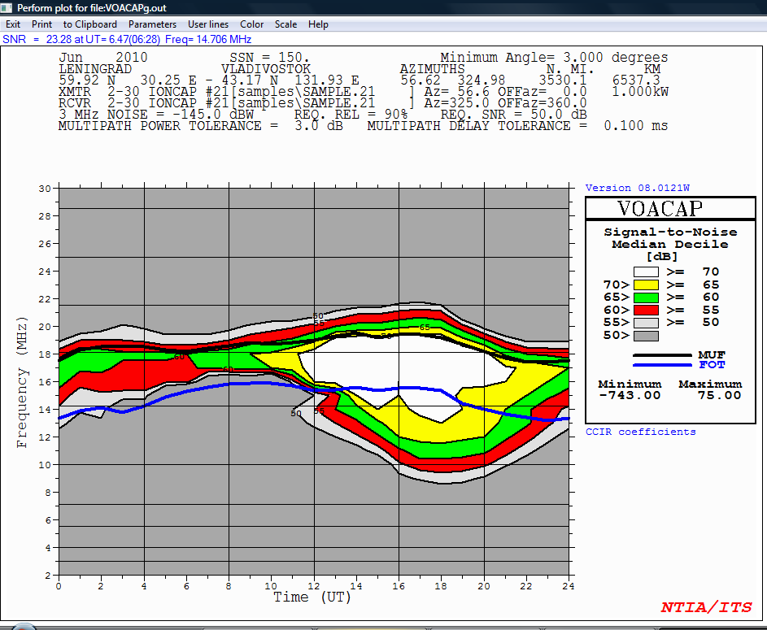

Рис. 8
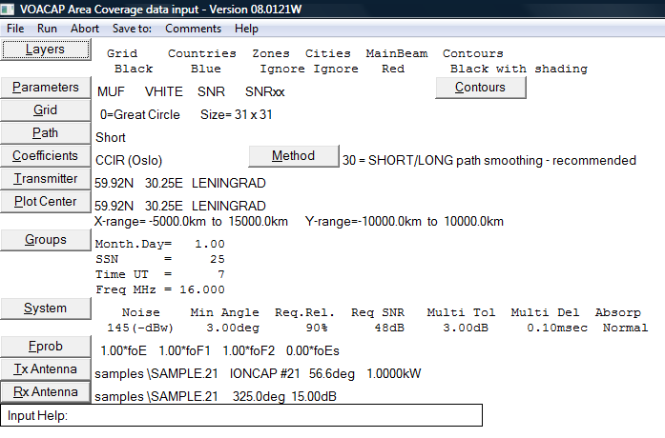
При большой активности солнца наблюдается небольшое расширение диапазона частот и некоторое увеличение ОСШ. Разница в характере распространения для зимы и лета определяется более коротким временем солнечного дня зимой. В течение ночи И «остывает» (ионы и электроны рекомбинируют в нейтральные атомы), а летом почти все время трасса распространения в разных местах в разное время освещена солнцем и ПСЭ изменяется незначительно в течение суток. Для выяснения характера распространения воспользуемся подпрограммой VOAAREA. Щелкнув по ее имени в списке подпрограмм, открываем ее окно и в меню File/Open открываем файл areadata\default\vladivos.voa. Появляется окно рис. 9

Рис. 9

Проанализируем пространственное распределение ОСШ вдоль трассы ЛРС на частотах и времени, обеспечивающих максимальное ОСШ (определенных из графиков рис. 5, 6, 7, 8). Данные (для этого примера) приведены в таблице 2.

Таблица 2
Время года | Зима | Зима | Лето | Лето
ЧСП (SSN) | 25 | 150 | 25 | 150
Время UTC | 7 | 8 | 12 | 16
Частота МГц | 16 | 20 | 14 | 17
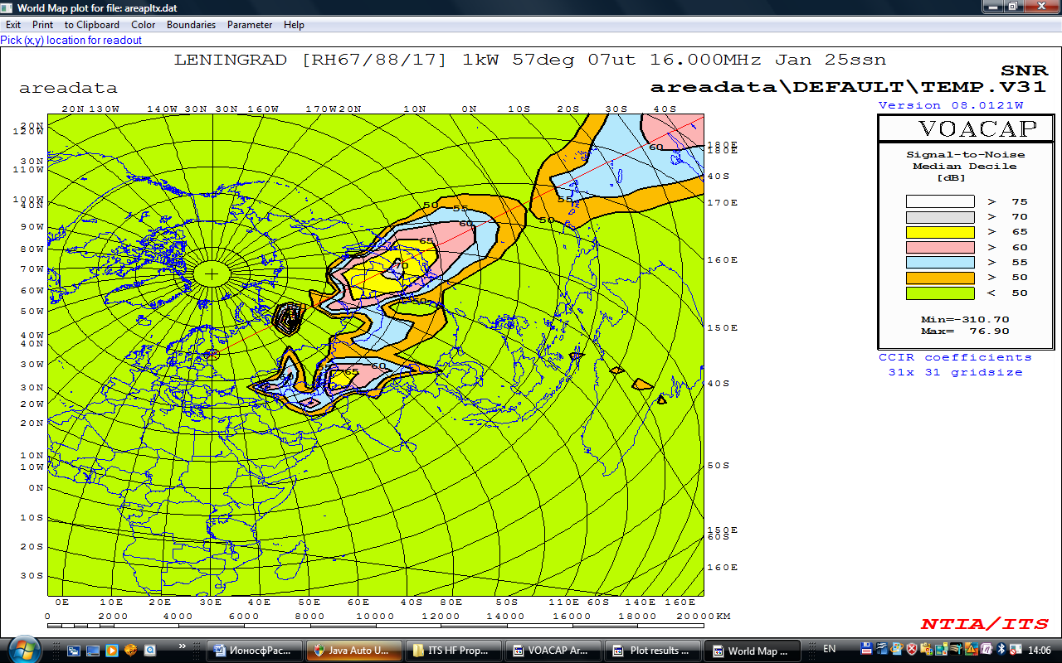
В строку Groups вносим данные второго столбца таблицы 2 и нажимаем на

Рис. 10

кнопку Accept. В меню Run выбираем Calculate (вычислить) и в выпавшем окне – Save{temp.VOA}/Calculate (это означает, что данные расчета будут храниться во временном файле). После окончания расчета в меню Run выбираем plot results (вывод результатов расчета), в появившемся окне выбираем File/open TEMP.VG1. В следующем окне выбираем plot to/window ( вывод на экран дисплея). В окне с географической картой появляется пространственное распределение MUF, щелкаем в меню Parameter, выбираем SNR – ОСШ и

Рис.11

получаем график распределения ОСШ рис 10. На карте красная прямая, выходящая из местоположения Петербурга и проходящая через Владивосток определяет траекторию ЛРС. Из рисунка видно, что волна распространяется тремя скачками: первый от Петербурга до области с координатами 65N, 60E, второй – от этой области и до Владивостока и и третий далее на восток. Область распределения вдоль траектории ЛРС создана главным лепестком ДН антенны, распределение в области Центральной Азии создано правыми боковыми лепестками ДН. Левые лепестки ДН ничего не создают: в полярной области ионизация недостаточная (излучение солнца направлено по касательной к поверхности И), волна не отражается от И, а уходит в космическое пространство.
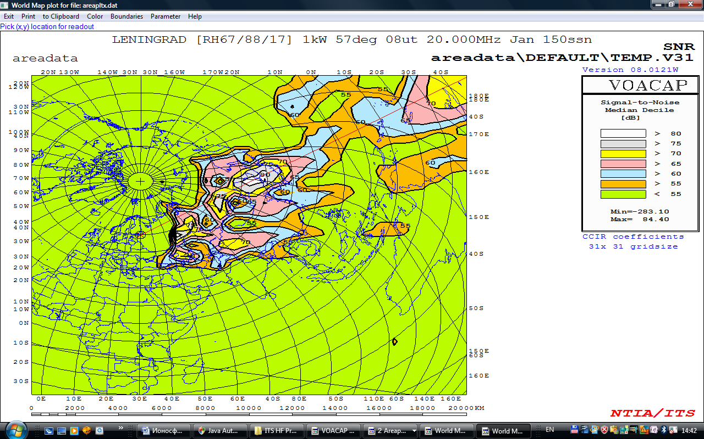
Теперь внесем данные третьего столбца в Groups и после повторения всех процедур получаем рис. 11. Характер распределения существенно не изменился, второй скачек несколько «расплылся», а область с высокими значениями ОСШ расширилась. Распределения для четвертого и пятого столбцов таблицы (лето) приведены на рисунках 12 и 13. Щелкнув курсором на любую точку на карте, в строке, появляющейся под меню, выводятся географические координаты точки, расстояние до передатчика (Dist) и ОСШ (SNR) в данной точке. Для определения длины скачка необходимо измерить расстояние между точками с максимальным ОСШ в соседних областях покрытия сигналом вдоль красной линии (для первого скачка это расстояние между передатчиком и центром первой области покрытия). Длина скачка зависит от высоты слоя И, от которого отразился сигнал и угла между направлением максимума ДН антенны передатчика в вертикальной плоскости и поверхностью земли. Чем выше точка отражения и меньше угол, тем больше длина скачка.

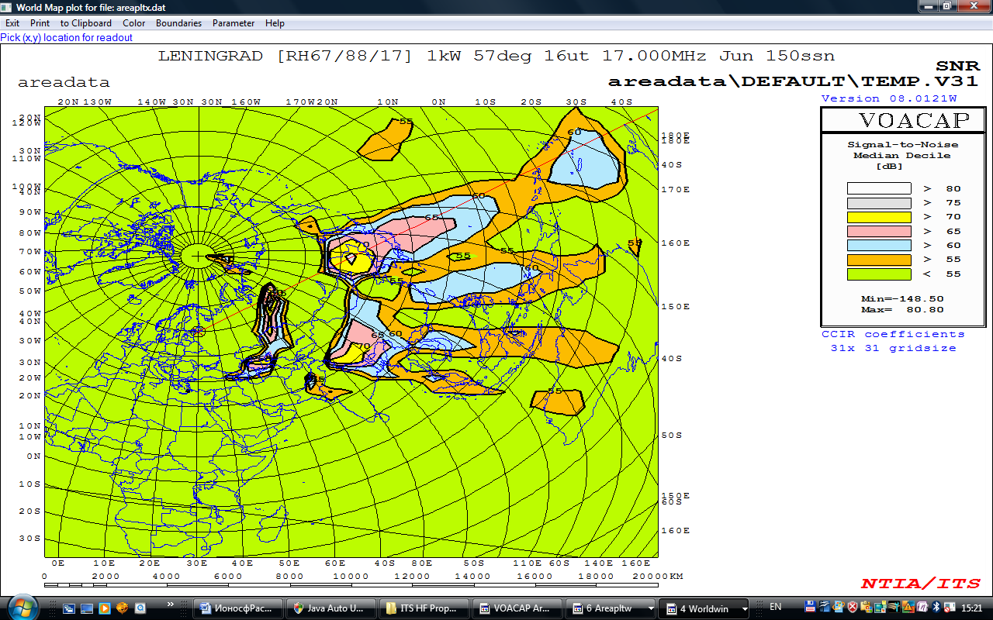
Рис. 12
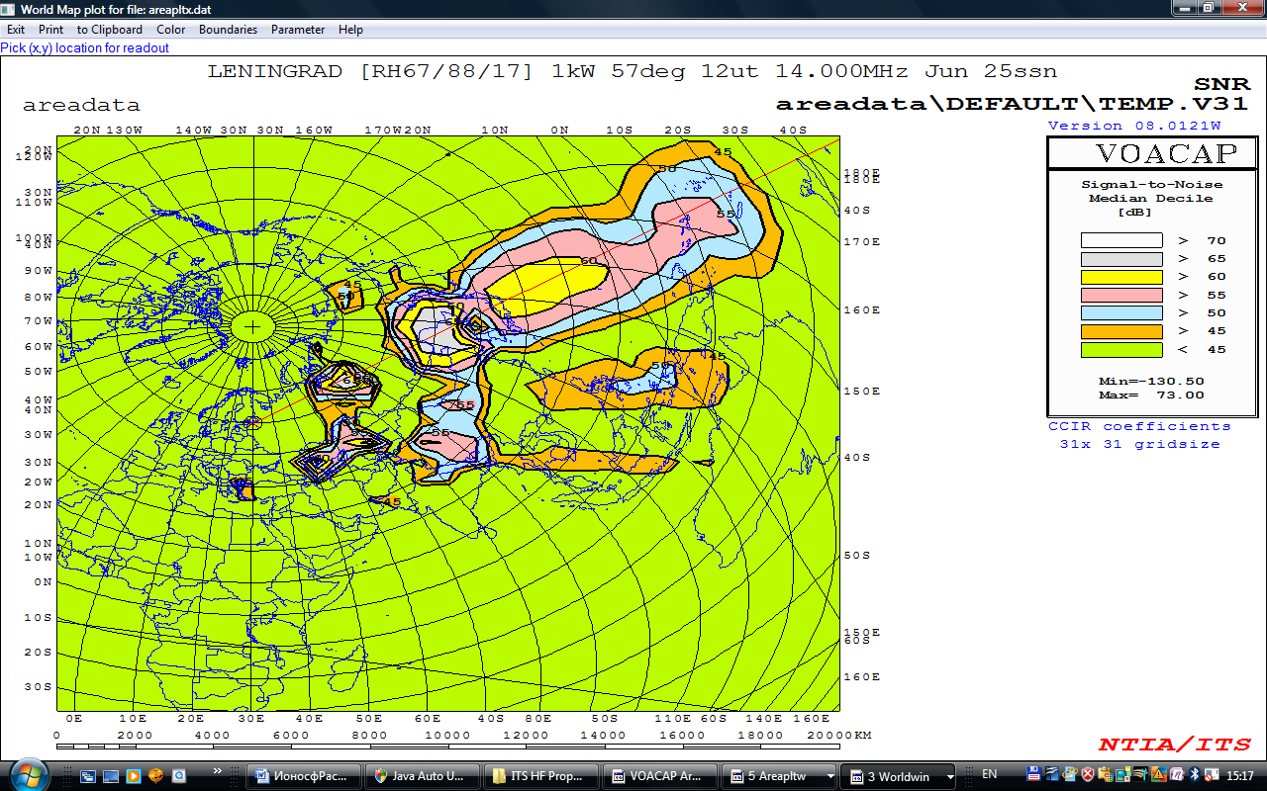
Рис. 13

Летом четко определяются скачки, сильнее выражены области покрытия за счет боковых лепестков ДН.
Задание на выполнение лабораторной работы
Получив задание, бригада запускает программу и в появившемся списке подпрограмм выбирает VOACAP, после чего на дисплее появляется окно файла …\saved\default\default или файл последнего выполненного задания. В меню File\Open откроем файл default\(название задания).voa ( название задания вводится латинскими буквами, в соответствии со списком заданий). Студенты меняют данные (номер месяца и ЧСП) только в строке Groups. Как показано в примере, для VOACAP снимается 4 графика: для ЧСП 25 и 150 для зимы и лета. Для каждого графика в пересчете на московское время (ночь – 16 - 4 часа UTC, день – 4-16 часов UTC) определяется интервал частот и время их использования при ОСШ > 48 дБ/Гц. Также необходимо измерить значения частоты и времени, при которых ОСШ максимально (на поле белого цвета с помощью курсора измеряется несколько точек и выбирается точка с максимальным значением), данные заносятся в таблицу (по примеру таблицы 2). Также зафиксируйте длину ЛРС, которая приводится в шапке всех графиков сверху справа (в примере 6537.3 км). На графиках, полученных в VOAAREA, необходимо измерить длины скачков и определить максимальную дальность передачи сигнала с заданным значением ОСШ (расстояние между передатчиком и краем последней цветной области вдоль направления распространения – красной линии). В отчете должны быть представлены по 4 графика для VOACAP и VOAAREA. Все измеренные значения представляются в виде таблиц.
Список заданий
Все ЛРС начинаются в Петербурге (Ленинград в программе), в списке содержится только конечный пункт ЛРС.
№ п/п | Наименование конечного пункта ЛРС | Название файла
1 | Анадырь (Anadyr) | Anadyr.voa
2 | Петропавловск-камчатский(Petropavlovsk-kamchatsky) | Petrkam.voa
3 | Находка (Nahodka) | Nahodka.voa
4 | Улан-Батор (Ulan-Bator) | Ulanbator.voa
5 | Кызыл (Kyzyl) | Kyzyl.voa
6 | Ташкент (Tashkent) | Tashkent.voa
7 | Алма-Ата (Alma-Ata) | Almaata.voa
8 | Дели (Delhi) | Delhi.voa
9 | Каир (Cairo) | Cairo.voa
10 | Иоханнесбург (Johannesburg) | Johannes.voa

Контрольные вопросы
1. Какими характеристиками И и антенной системы определяется длина скачка.
2. Почему ионизация в полярных областях слабее, чем в средних и экваториальных широтах.
3. Какое реальное ОСШ будет на входе приемника однополосного сигнала (полоса пропускания 3000 Гц) если ОСШ в дБ/Гц равно 50.
4. Что представляют собой «солнечные пятна» и почему они влияют на степень ионизации атмосферы земли.
5. Какие слои ионосферы определяют скачкообразное распространение ДКМВ.
6. Почему ионы газов практически не влияют на ионизацию И.
7. Почему волны с частотами порядка сотен МГц и выше не отражаются от И.
8. Почему характер распространения ДКМВ зависит от времени года.
9. Почему погодные условия в приземной области не влияют на распространение ДКМВ.
10. Почему такие радиовещательные службы как телевидение не могут использовать ДКМВ.

